Aşağıdaki “E” harfiyle başlayan deyimlerimizi anlamlarıyla birlikte okuyalım ve en az 10 tanesini kullanarak arka sayfaya bir hikaye yazalım veya olay anlatalım. (3 kıtadan az olmamak şartıyla şiir de yazılabilir.)

- Faka basmak: Tuzağa düşmek, aldatılmak."Beni nasıl faka bastırdılar anlayamadım bir türlü!"

- Fareler cirit oynamak: Bir yer ıssız olmak, kimseler bulunmamak."Koca köyde fareler cirit atıyordu."
- Fena etmek: Kötü duruma düşürmek, işini bozmak, zor durumda bırakmak, dövmek.
- Feragat sahibi: Gönlü tok, özveri gösterebilen, fedakârlık yapabilen.
- Ferman dinlememek: Kural, yasa, söz dinlememek; hiçbir yerden buyruk almamak.
- Fırıldak çevirmek: Düzen kurmak, hileli iş görmek."Yine ne fırıldak çeviriyorsun sen?"
- Fırsat düşkünü: Çıkar sağlamak, kötülük yapmak için fırsat kollayan kimse.
- Fikir almak: Birinin düşüncesinden yararlanmak. "Fikir alınacak insanlar konularında ehil kişilerdir.”
- Fikir yürütmek: Bir konu üzerinde kendi düşüncesini söylemek, tahminlerde bulunmak.
- Fincancı katırlarını ürkütmek: Zararı dokunacak bir kimsenin hoşuna gitmeyen bir davranışta bulunmak."Kaymakamla konuşurken dikkatli ol, fincancı katırlarını ürkütme sakın!"
- Fink atmak: Hiçbir şeye aldırmadan gönlünce gezip eğlenmek, şurada burada oynayıp zıplamak.
- Fiskos etmek: Birilerinin bulunduğu bir yerde birkaç kişi gizlice ve alçak sesle konuşmak.
- Fitil olmak: 1. Çok içip sarhoş olmak. 2. Aşırı ölçüde kızmak."Fitil oluyorum şu adamın hareketlerine!"
- Fiyat biçmek: Bir şeyin değerini belirlemek, para karşılığını tespit etmek.
- Fiyatı dondurmak: Fiyatın yükselmesini önlemek, fiyatların olduğu gibi kalmasını sağlamak.
- Fiyat kırmak: Fiyatı birilerinin verdiğinden az vermek, fiyatı düşürmek.
- Fora etmek: Açmak, çözmek."Bütün yelkenleri fora ettik."
- Formül bulmak: Bir çözüm, işi çözümleyecek çıkar yol bulmak.
- Forsu kalmamak: Sözü geçmez olmak; bir konuda saygınlığı, gücü kalmamak.
- Foyası meydana çıkmak: Yalanı, dolanı, hilesi, kötü niteliği, kusuru ortaya çıkmak.
- Fütur getirmemek: Bezginlik getirmemek, umutsuzluğa düşmemek. "Sakın fütur getirme, başarırsın"


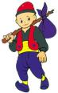

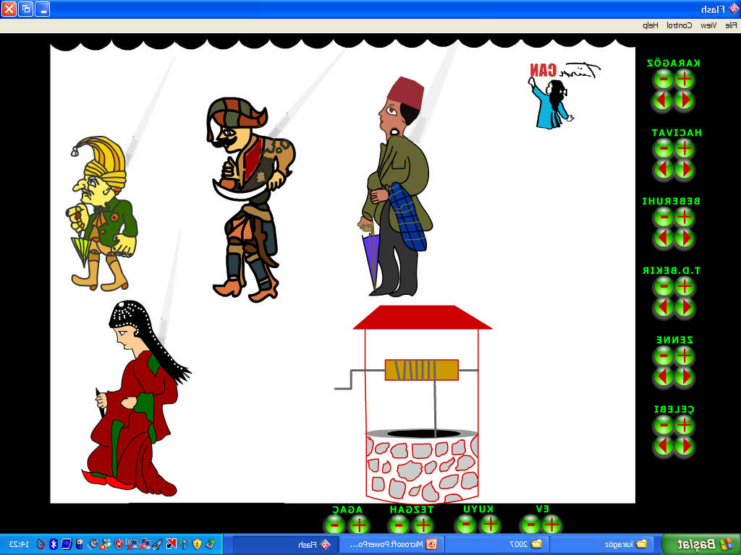




Adı ve Soyadı:……………………………. Söz Varlığımı Geliştiriyorum (6. Etkinlik)
……………………………..……………..
……..…………………….……………..………………..…………………………
………………………………….……………..………………..………………………….
……………………………….……………..………………..…………………………….
……………………………….……………..………………..……………………………
……………………………….……………..………………..……………………………
……………………………….……………..………………..……………………………
……………………………….……………..………………..……………………………
……………………………….……………..………………..……………………………
……………………………….……………..………………..……………………………
……………………………….……………..………………..……………………………
……………………………….……………..………………..……………………………
……………………………….……………..………………..……………………………
……………………………….……………..………………..……………………………
……………………………….……………..………………..……………………………
……………………………….……………..………………..……………………………
……………………………….……………..………………..……………………………
……………………………….……………..………………..……………………………
……………………………….……………..………………..……………………………
……………………………….……………..………………..……………………………
……………………………….……………..………………..……………………………
……………………………….……………..………………..……………………………
……………………………….……………..………………..……………………………
……………………………….……………..………………..……………………………
……………………………….……………..………………..……………………………

